**HƯỚNG DẪN SỬ DỤNG HỒ SƠ CÔNG VIỆC**

**TRÊN PHẦN MỀM ĐIỀU HÀNH CÔNG VIỆC**

**NĂM 2023**

## I. QUY TRÌNH THỰC HIỆN TẠO LẬP HỒ SƠ CÔNG VIỆC

### 1. Lập danh mục hồ sơ

Danh mục hồ sơ do người đứng đầu cơ quan, tổ chức phê duyệt, được ban hành vào đầu năm và gửi các đơn vị, cá nhân liên quan làm căn cứ để lập hồ sơ.

Mẫu Danh mục hồ sơ được thực hiện theo quy định tại ***Phụ lục V Nghị định 30/2020/NĐ-CP ngày 05 tháng 03 năm 2020*** về công tác văn thư.

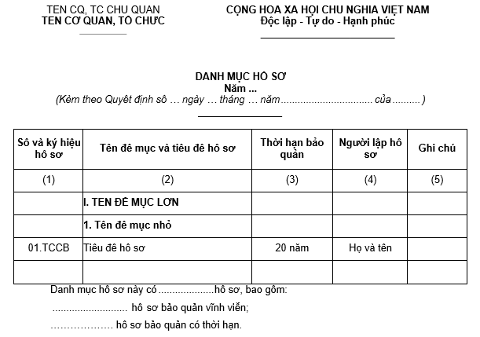

### 2. Lập hồ sơ

***2.1. Yêu cầu***

a) Phản ánh đúng chức năng, nhiệm vụ của đơn vị, cơ quan, tổ chức.

b) Các văn bản, tài liệu trong một hồ sơ phải có sự liên quan chặt chẽ với nhau và phản ánh đúng trình tự diễn biến của sự việc hoặc trình tự giải quyết công việc.

***2.2. Mở hồ sơ***

a) Cá nhân được giao nhiệm vụ giải quyết công việc có trách nhiệm mở hồ sơ theo Danh mục hồ sơ hoặc theo kế hoạch công tác.

b) Cập nhật những thông tin ban đầu về hồ sơ theo Danh mục hồ sơ đã ban hành.

c) Trường hợp các hồ sơ không có trong Danh mục hồ sơ, cá nhân được giao nhiệm vụ giải quyết công việc tự xác định các thông tin: Tiêu đề hồ sơ, số và ký hiệu hồ sơ, thời hạn bảo quản hồ sơ, người lập hồ sơ và thời gian bắt đầu.

***2.3. Thu thập, cập nhật văn bản, tài liệu vào hồ sơ***

Cá nhân được giao nhiệm vụ có trách nhiệm thu thập, cập nhật tất cả văn bản, tài liệu hình thành trong quá trình theo dõi, giải quyết công việc vào hồ sơ đã mở, bao gồm tài liệu phim, ảnh, ghi âm (nếu có) bảo đảm sự toàn vẹn, đầy đủ của hồ sơ, tránh bị thất lạc.

***2.4. Kết thúc hồ sơ***

a) Hồ sơ được kết thúc khi công việc đã giải quyết xong.

b) Người lập hồ sơ có trách nhiệm: Rà soát lại toàn bộ văn bản, tài liệu có trong hồ sơ; loại ra khỏi hồ sơ bản trùng, bản nháp; xác định lại thời hạn bảo quản của hồ sơ; chỉnh sửa tiêu đề, số và ký hiệu hồ sơ cho phù hợp; hoàn thiện, kết thúc hồ sơ.

### 3. Nộp lưu hồ sơ, tài liệu vào Lưu trữ cơ quan

Cá nhân được giao nhiệm vụ giải quyết công việc và lập hồ sơ thực hiện nộp lưu hồ sơ điện tử vào Lưu trữ cơ quan trên Hệ thống.

Lưu trữ cơ quan có trách nhiệm kiểm tra, nhận hồ sơ theo Danh mục; liên kết chính xác dữ liệu đặc tả với hồ sơ; tiếp nhận và đưa hồ sơ về chế độ quản lý hồ sơ lưu trữ điện tử trên Hệ thống

## II. TẠO LẬP VÀ QUẢN LÝ HỒ SƠ CÔNG VIỆC CƠ QUAN TRÊN PHẦN MỀM ĐIỀU HÀNH CÔNG VIỆC

### 1. Tạo lập/Chỉnh sửa/Kết thúc Hồ sơ công việc

Người thực hiện: Người được cấp quyền tạo lập hồ sơ công việc cơ quan.

***1.1 Tạo lập hồ sơ công việc***

Menu: Chọn “Hồ sơ công việc cơ quan” 🡪 chọn tiếp “Quản lý hồ sơ công việc”

Màn hình chuyển qua trang Hồ sơ công việc, nhấn “Thêm hồ sơ” để tạo hồ sơ công việc (HSCV) của đơn vị

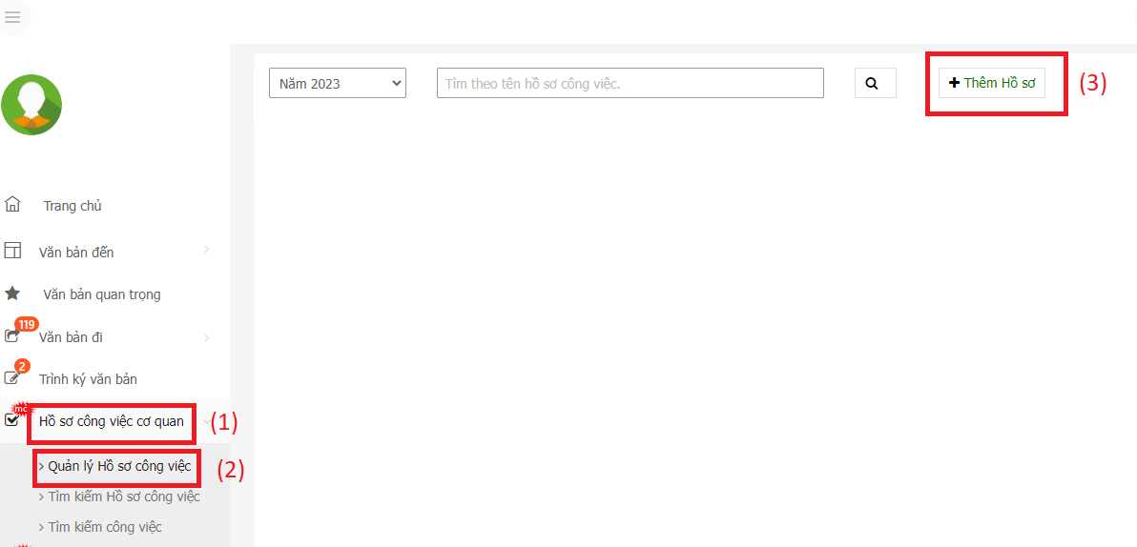

Nhập đầy đủ các thông tin yêu cầu của hồ sơ công việc, sau đó nhấn “Lưu hồ sơ”.

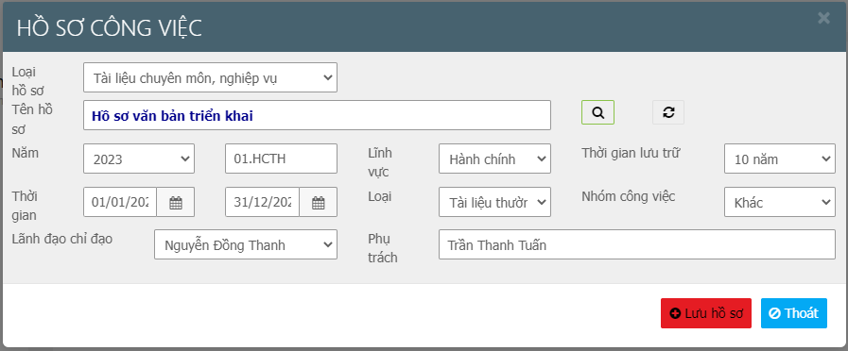

Mã hồ sơ sẽ tự động sinh mặc định theo cấu trúc được quy định tại Nghị định số 30/2020/NĐ-CP ngày 05/03/2020 của Chính phủ.

***1.2 Chỉnh sửa hồ sơ công việc***

Trên trang quản lý hồ sơ, chọn chức năng “Xử lý” 🡪 chọn “Chỉnh sửa HSCV” để thực hiện chỉnh sửa

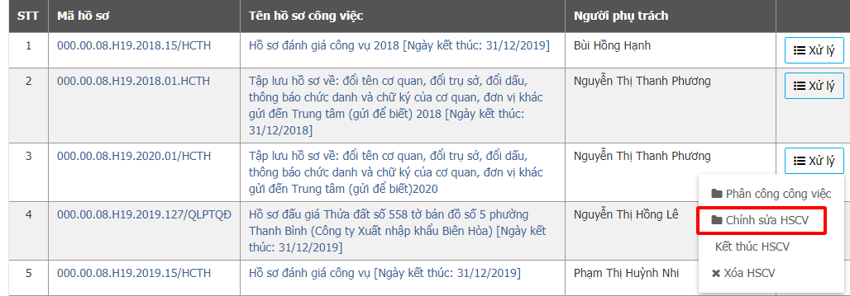

Chuyển qua màn hình chi tiết hồ sơ công việc để chỉnh sửa, sau khi chỉnh sửa xong → Chọn “Cập nhật hồ sơ”

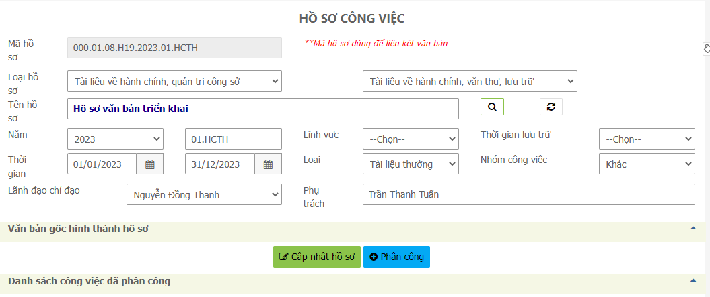

***1.3 Kết thúc hồ sơ/Xóa hồ sơ***

Trên trang quản lý hồ sơ, chọn chức năng “Xử lý” 🡪 chọn “Kết thúc HSCV”

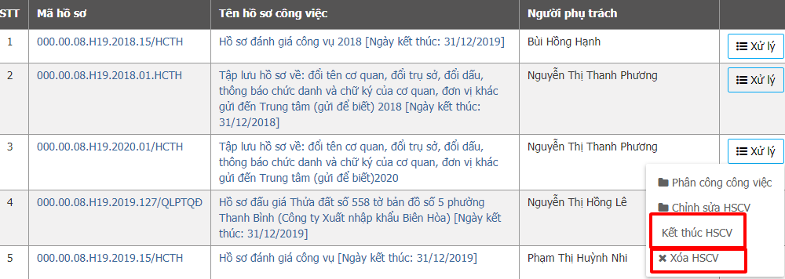

Thực hiện kết thúc hồ sơ khi các công việc trong hồ sơ đã được hoàn thành. Sau khi kết thúc hồ sơ sẽ chuyển sang trạng thái chờ duyệt để chuyển lưu trữ trên kho lưu trữ điện tử.

Nếu muốn xóa hồ sơ công việc đã tạo: Trên trang quản lý hồ sơ, chọn chức năng “Xử lý” 🡪 Chọn “Xóa HSCV” để xóa hồ sơ công việc đã được tạo lập.

### 2. Thêm văn bản vào hồ sơ công việc

Người thực hiện: người được phân công phụ trách hồ sơ công việc

***2.1 Thêm văn bản đến/đi vào hồ sơ công việc***

Tại danh sách văn bản đến/đi Chọn nút “Thêm vào hồ sơ công việc”

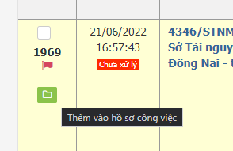

Giao diện chọn HSCV như hình

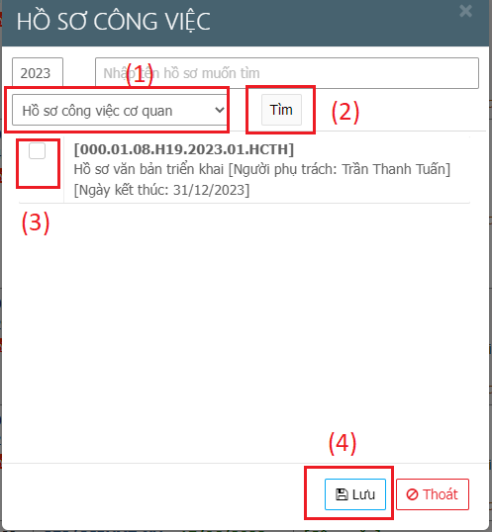

**Thực hiện tuần tự các bước**

B1. Chọn loại Hồ sơ công việc cơ quan/Hồ sơ cá nhân.

B2. Nhấn Tìm

B3. Chọn hồ sơ công việc trên danh sách trả về

B4. Nhấn Lưu để thêm văn bản đến vào hồ sơ công việc.

### **3. Tìm kiếm, thống kê công việc, hồ sơ công việc**

Vào menu:

Chọn “ Hồ sơ công việc” 🡪 Chọn “Tìm kiếm hồ sơ công việc”

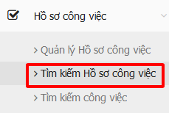

Màn hình sẽ hiển thị bảng “Tìm kiếm hồ sơ công việc”.

Nhập nội dung/từ khóa cần tìm kiếm và bấm nút “Tìm kiếm hồ sơ công việc” để thực hiện tìm kiếm, thống kê.

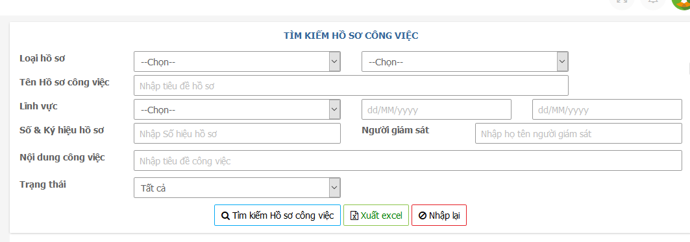

## III. TẠO LẬP VÀ QUẢN LÝ HỒ SƠ CÁ NHÂN

Người thực hiện: Tất cả người dùng phần mềm DHCV có nhu cầu quản lý văn bản theo hồ sơ cá nhân.

### **1**. Tạo mới/Chỉnh sửa/Xóa hồ sơ cá nhân

***1.1. Tạo mới***

Vào menu **Hồ sơ cá nhân → Thêm mới** để thêm hồ sơ đã tạo.

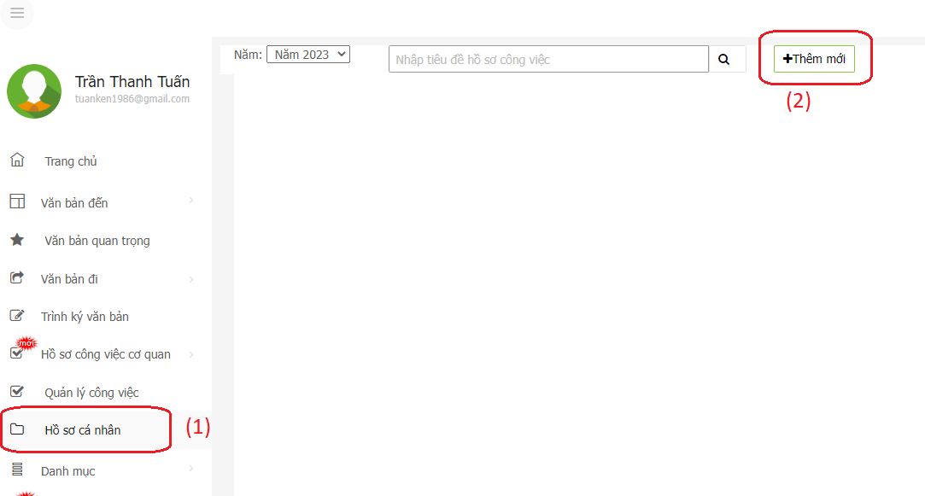

Thực hiện thêm hồ sơ cá nhân theo các bước như hình dưới

B1. Nhập tên hồ sơ cần tạo

B2. Nhấn Lưu

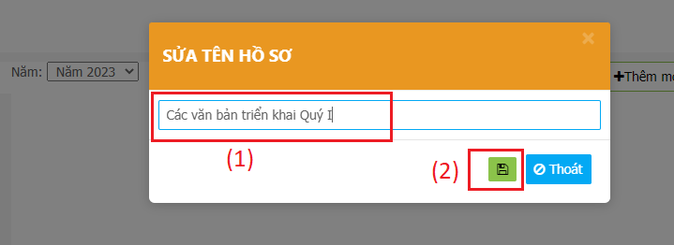

***1.2. Chỉnh sửa hồ sơ cá nhân***

Trong danh sách hồ sơ cá nhân: Chọn biểu tượng chỉnh sửa hồ sơ cá nhân như hình dưới

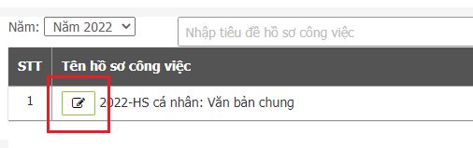

Trong giao diện chỉnh sửa, thay đổi lại tên hồ sơ và nhấn nút Lưu.

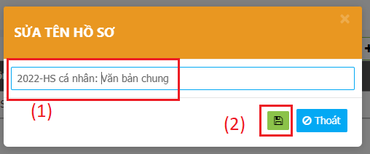

***1.3. Xóa Hồ sơ cá nhân***

Trong danh sách Hồ sơ cá nhân, chọn biểu tượng Xóa sau đó xác nhận theo bảng thông báo hiện ra.

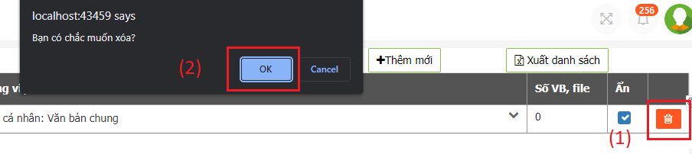

### 2. Thêm văn bản vào Hồ sơ cá nhân

Thực hiện như các bước Thêm văn bản vào Hồ sơ công việc cơ quan

### 3. Tìm kiếm, thống kê

***3.1. Tìm kiếm***

Vào danh mục Hồ sơ cá nhân, nhập từ cần tìm kiếm rồi chọn nút Tìm kiếm

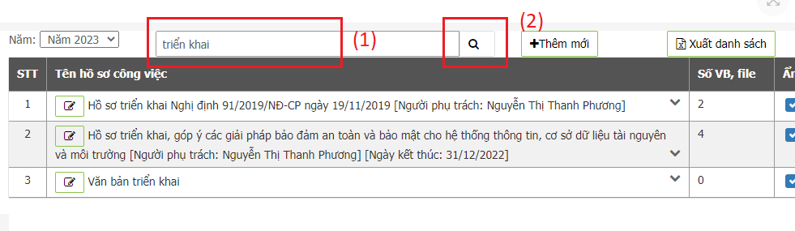

***3.2. Thống kê xuất danh sách hồ sơ cá nhân***

*Xuất danh sách các văn bản trong một hồ sơ cá nhân:*

B1. Chọn dấu mũi tên phía sau tiêu đề hồ sơ

B2. Sau khi hồ sơ mở ra chọn biểu tượng xuất Excel

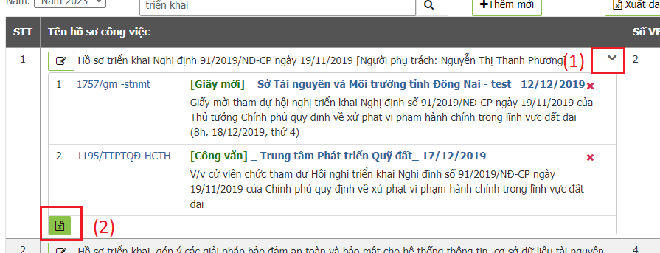

*Xuất danh sách hồ sơ:*

B1. Chọn năm

B2. Nhập từ khóa cần tìm

B3. Nhấn nút tìm kiếm

